- Prosimy o udostepnienie profilu dla wykonania zewnętrznej instalacji gazu, połączenie pomiędzy szafką główną a szafką z zaworem MAG?
Odpowiedź: rysunek w załączeniu
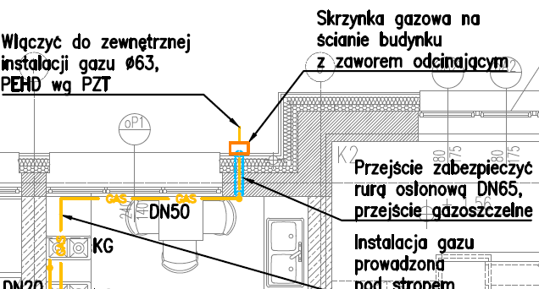
Na załączonym profilu nie jest widoczny szczegół lokalizacji zaworu MAG, nie ma doboru, jaki należy zainstalować? Wnosimy o złączenie schematu blokowego dla wyprowadzenia okablowania dla czujników, zaworu MAG i dla modułu centrali.
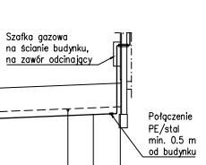
Odpowiedź: zaprojektowany jest zwykły zawór odcinający gazu.

- Wnosimy o doprecyzowanie systemu oddymiania klatek schodowych?
Odpowiedź: jest w dokumentacji projektowej zamieszczonej na portalu.

Niestety nie udało nam się znaleźć parametrów dla klap dymowych takich jak powierzchnia czynna oddymiania klapy bez lub z dodatkowymi owiewkami i dyszą kierunkową w zależności od wysokości podstawy, pobór prądu siłownika, klasa obciążenia śniegiem, pewność działania pod obciążeniem wiatrem, odporność na działanie ciepła, współczynnik przenikalności cieplnej określony dla całej klapy, w zależności od rodzaju podstawy i pokrycia.

Odpowiedź: powierzchnia czynna oddymiania podana jest w Projekcie Wykonawczym w C.11.12. Dobór urządzeń przeciwpożarowych w obiekcie oraz na rysunkach D.6, D.7, D.8.
Zasilanie podane jest w części opisowej projektu elektrycznego w pkt 9.5. SYSTEM ODDYMIANIA GRAWITACYJNEGO KLATEK SCHODOWYCH. Klapy wykonać zgodnie z projektem.

- Wnosimy o doprecyzowanie jaki zestaw hydroforowy należy zastosować?
Odpowiedź: w opisie technicznym wewnętrznych instalacji w budynku szczegółowo określono niezbędne dane do doboru zestawu hydroforowego. Proszę zwracać uwagę na opis techniczny, ponieważ jest on integralną częścią całego opracowania. Ne względu na charakter inwestycji (zamówienie publiczne) w projekcie nie umieszczono nazw własnych oraz doboru konkretnego zestawu hydroforowego.

Jest jedynie określone ciśnienie wyjściowe wynoszące 4 bary, nie ma informacji o tym jakie jest ciśnienie wejściowe do hydroforu, czyli ciśnienie dyspozycyjne. Na tej podstawie ciężko jest ocenić czy zaproponowany zestaw hydroforowy posiada odpowiednią wysokość podnoszenia. Wnosimy o dostarczenie badania wydajności i ciśnienia dla dwóch najbliższych hydrantów zewnętrznych.

Opowiedź: załączono protokół badania wydajności i ciśnienia dla hydrantów zewnętrznych

- Czy w węźle ciepła jest wysoki parametr?
Odpowiedź: w każdym węźle ciepłowniczym jest zawsze wysoki parametr po stronie niskiej, natomiast parametr niski po stronie instalacyjnej (wysokiej) węzła cieplnego. Parametry pracy instalacji centralnego ogrzewania zostały przedstawione w opisie technicznym, w punkcie 6.3.
Czy węzeł ciepła będzie wymagał modernizacji?

Odpowiedź: węzeł ciepła nie będzie wymagał modernizacji, modernizacji wymaga pomieszczenia węzła branża budowlana

